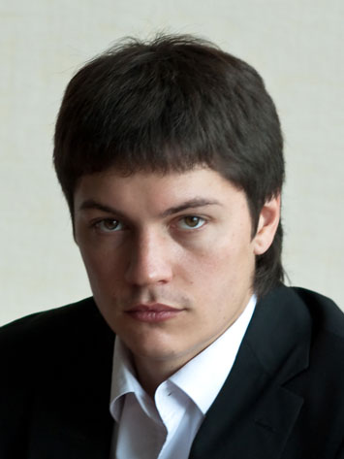
Скатов Артем Вениаминович
Студент
Новосибирского государственного технического университета,
Факультет гуманитарного образования
кафедра социально-массовых коммуникаций
годы обучения 2001-2006 гг.
Место работы: региональное отделение КПРФ
Должность: руководитель пресс-службы, депутат законодательного собрания новосибирской области
Любимый фильм: «Апокалипсис», «Хвост вертит собака»
Любимая книга: книги Мураками
Продолжи фразу: «Главное достижение в жизни это… двое детей»
Продолжи фразу: «Мои одногруппники которых я никогда не забуду это… многие ребята, староста Аня, которая до сих пор нас собирает, Александр Бурмистров, который тоже работает в сфере политического PR,Андрей Ушаков , который работает в команде ресторатора Дениса Иванова»
Что дало образование по специальности специалист по связям с общественностью для карьеры? Меня здесь научили азам психологии, социологии, пониманию, что PR в политической, банковской, коммерческой и других сферах-отличается. Я очень рад, что был в какой-то мере, причастен к созданию кафедры, ведь мы-студенты первого набора были у самых истоков. Спасибо Богданову В.В., который в то время был заведующим кафедры и помог мне устроиться в избирательный штаб. Именно это помогло мне реализовать себя и развивать свою карьеру в этом направлении.

